1.školská písomná práca 7. Ročník
1. Nakresli ľubovoľný obdĺžnik a vyznač v ňom a) 3 sedminy
b) 5 dvadsatín
2. K daným obrázkom priraď zlomky, ktoré vyjadrujú vymaľovanú časť.
c) d)


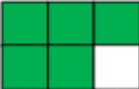
a) b)

1) 4 šestiny 2) 5 šestín 3) 5 desatín 4) 1 šestina
3. S Príkladmi na pravej strane spoj výsledky na strane ľavej:
a) koľko je 5 sedmín z 56 1.) 45
b) koľko minút sú 3 pätiny z hodiny 2.) 75
c) koľko je 9 päťnástin zo 75 3.) 40
d) koľko centimetrov sú 3 štvrtiny z metra 4.) 36
4. Na ktorých obrázkoch je sieť kocky?
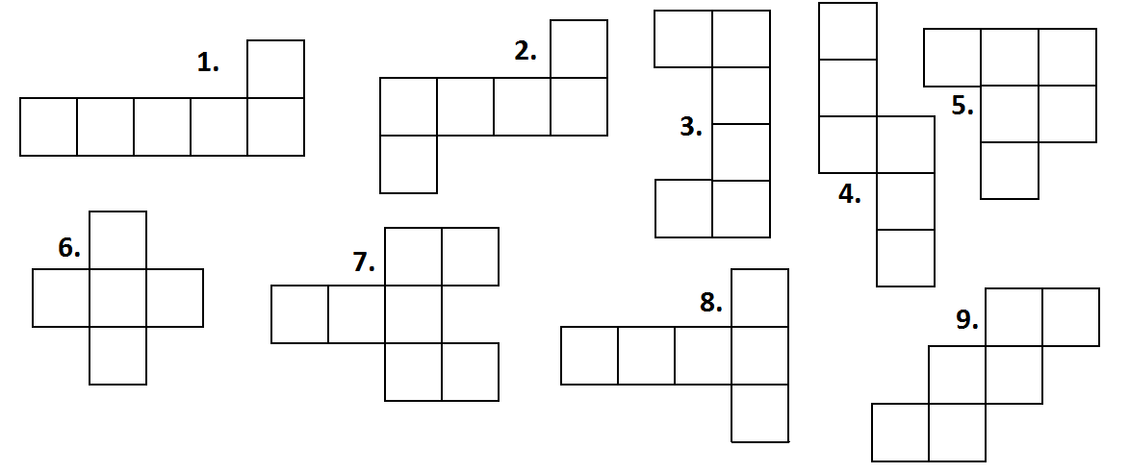

5. K daným stavbám priraď správnu stopu a zakóduj stavbu.
1. 2. 3

b)
a)

6. Na stole bola misa, v ktorej bolo 15 jabĺk a 20 hrušiek. Janko si vzal 1 pätinu jabĺk. Koľko ovocia ostalo na stole?
a) 30 b) 31 c) 32 d) 33 e)34

